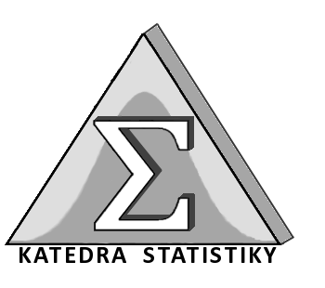
Aplikovaná statistika ESE01E
Motto: „I když jsi již mnohé poznal, neumíš-li své rozhodnutí kvantifikovat, jsi stále jen v polovině.“
William Thomson (lord Kelvin)

Bez kvalitních datových podkladů a analýz se dnes prakticky neobejde žádné manažerské rozhodnutí. Pokud se chcete naučit pracovat s poslední verzí špičkového analytického statistického softwaru STATISTICA (v české i anglické verzi), který v praxi využívají např. firmy Pepsi, Unipetrol, KB, John Deere, Bosch, Lenovo … a chcete si rozšířit svoje teoretické znalosti statistiky, nabízíme vám volitelný předmět Aplikovaná statistika (ESE01E).
Statistica je analytický software obsahující prostředky pro správu dat, jejich analýzu, vizualizaci a vývoj uživatelských aplikací. Poskytuje široký výběr základních i pokročilých technik speciálně vyvinutých pro oblasti Business Intelligence, Big Data, kontrolu kvality, výzkum a mnoho dalších.
Software STATISTICA si budete moci volně nainstalovat na svůj počítač a používat jej po celou dobu studia na naší univerzitě. Hodit se vám může např. při zpracovávání diplomového úkolu či různých seminárních projektů. Díky počítačově orientované statistické analýze dat si osvojíte dovednosti pro samostatné pořizování informací a pro získání odpovědí na cílové otázky řešení problému.
V rámci seminářů budete pracovat, dle vlastního uvážení, samostatně či v týmech a zpracovávat konkrétní praktická zadání projektů v systému STATISTICA. Do výuky budou 2x za semestr přizváni i odborníci z praxe, kteří vás formou besed přesvědčí o tom, že statistika vůbec nemusí být nuda. Součástí výuky bývá rovněž exkurze ve firmě, která se statistickou analýzou dat buď zabývá, nebo ji pro svou činnost nutně potřebuje.
K dispozici budete mít skripta v elektronické podobě, která se soustřeďují na v praxi nejpoužívanější metody statistické analýzy a jejich aplikace. Kompletní datové soubory budete mít dostupné v systému Moodle.

„Jakákoliv práce s daty se dnes neobejde bez výpočetní techniky a odpovídajícího programového vybavení. Pamatujte však, že v některých ohledech je lidský úsudek stále nezbytný a počítačem nenahraditelný!“

Ing. Radka Procházková, Ph.D.
garant předmětu

